Haruki Murakami: 10 najlepszych książek - Magazyn Ceneo.pl
Haruki Murakami: 10 najlepszych książek - Magazyn Ceneo.pl - historia pisarza oraz TOP 10 jego dzieł

Haruki Marukami - historia
Haruki Marukami to japoński pisarz, eseista oraz tłumacz literatury amerykańskiej. Jest autorem bestsellerowych książek oraz jednym z najbardziej euroamerykańskim pisarzem dalekowschodnim. Jego dzieła przesiąknięte są tajemnicą, swoistą poetykom oraz symbolizmem. Można w nich odnaleźć wiele nawiązań do kultury zachodniej. Mimo swojego stylu Haruaki Marukami pozostaje bardzo japoński. Wychowywał się w atmosferze poszanowania kultury japońskiej, a jego rodzice wykładali japońską literaturę. Kluczowym momentem w jego życiu okazał się mecz bejsbolowy w 1979 roku, w którym miał doznać oświecenia i od tego momentu postanowił zająć się pisaniem.

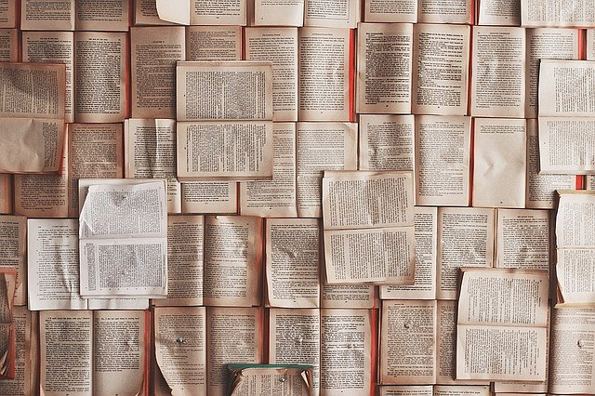
Haruki Murakami: 10 najlepszych książek
Haruki Murakami: 10 najlepszych książek - Autor w swoim dorobku literackim posiada wiele powieści, opowiadań zbiorowych czy esejów. Dla osób, którzy nie znają jego twórczości, przygotowaliśmy zestawienie:
Haruki Murakami: 10 najlepszych książek
1. Słuchaj pieśni wiatru
2. Flipper roku
3. Przygoda z owcą
4. Tańcz, tańcz, tańcz
5. Kafka nad morzem
6. 1Q84 - 3 tomy
7. Norwegian Wood
8. Kronika ptaka nakręcacza
9. Koniec świata i hard – boiled wonderland
10. Bezbarwny Tsukuru Tazaki i lata jego pielgrzymki
Haruki Murakami: 10 najlepszych książek - największy wybór oraz porównywarka cen dostępna na Ceneo.pl

